Посилання на github: <https://github.com/pmluxoftlab/ProjectPractice.git>

Інсталяція програмного продукту:

Скласти інструкцію для користувача з інсталяції програмного продукту з урахуванням розміщення програмного продукту на порталі github.com.

Кроки виконання супроводжувати прикладами екранних форм.

1. Завантажити файл UMLeditor.jar.
2. Двічі клацнувши по ньому лівою клавішею миші, запустити його.
3. Наступним етапом вже буде робота безпосередньо із самою програмою.

У початку роботи програми користувач бачить пусте вікно зі стрічкою меню. Нова діаграма створюється наступним чином: користувач натискає пункт меню File -> New -> Static View(діаграма класів або діаграма кооперацій/коммунікацій) або Dynamic View( діаграма використання або діаграма послідовностей). Далі користувач додає блоки діаграм на графічну сцену та поєднує їх лініями шляхом перетягування блоків на графічну сцену(метод drag`n`drop). Збереження діаграми відбувається таким чином: користувач натискає пункт меню File -> Save та задає ім’я файлу. Для конвертації у файл формату XML/граф необхідно вибрати пункт меню File -> Save as та вибрати ім’я та формат файлу( XML або граф).для відкриття вже створеної діаграми необхідно вибрати пункт меню File -> Open та вибрати файл с діаграмою.

Дана програма дозволяє створювати наступні види діаграм:

Діаграми варіантів використання(рисунок 7.1):

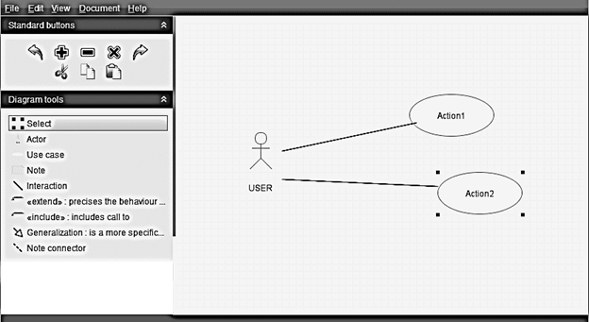

Рисунок 7.1 – Діаграма варіантів використання

Діаграми класів(рисунок 7.2):

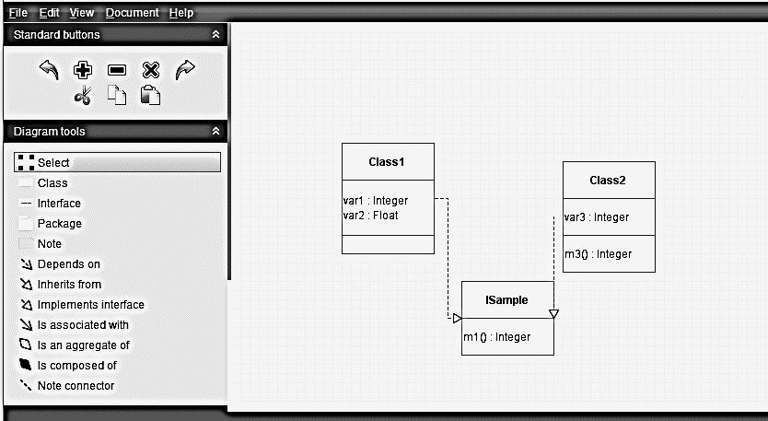

Рисунок 7.2 – Діаграма класів

Діаграми послідовностей(рисунок 7.3):

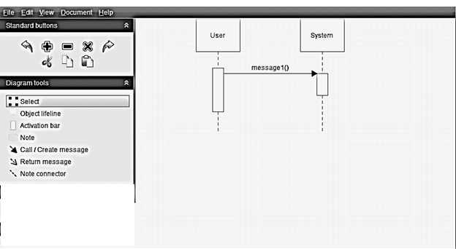

Рисунок 7.3 – Діаграма послідовностей

Діаграма кооперацій(рисунок 7.4):

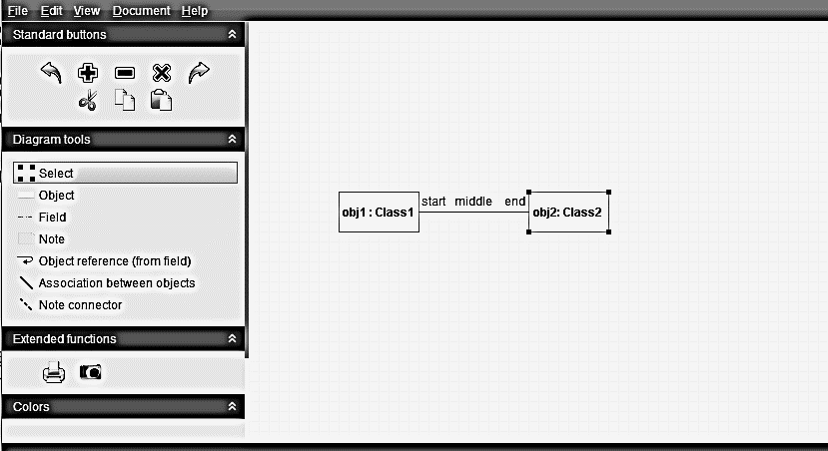

Рисунок 7.4 – Діаграма кооперацій